**МИНОБРНАУКИ РОССИИ**

**Санкт-Петербургский государственный**

**электротехнический университет**

**«ЛЭТИ» им. В.И. Ульянова (Ленина)**

**Кафедра МО ЭВМ**

**КУРСОВАЯ РАБОТА**

**по дисциплине «Системы реального времени на основе LINUX»**

Тема: Использование симулятора GAZEBO

|  |  |  |
| --- | --- | --- |
| Студент гр. 1304 |  | Ключко С.Л. |
| Преподаватель |  | Филатов А.Г. |

Санкт-Петербург

2016

**Исходная постановка задачи**

Робот – пылесос. Построить траекторию (и пройти по ней), которая покрывает всю территорию карты (пропылесосит весь пол).

**Исходные данные**

* Робот использует лазерный скан минимального расстояния, для симуляция бампера
* Карта пространства произвольна
* Робот движется по алгоритму "Газонокосилка"
* Имеется возможность остановить, продолжить работу робота

**Описание алгоритма**

Алгоритм «газонокосилка» является хорошей заменой случайному блужданию. На рис 1 – 2 представлена демонстрация работы алгоритма. Рассмотрим псевдокод алгоритма:

if !isFrontWall:

moveTo( d, 0 )

dis += d

else if dis > 0:

if s < k:

if flag == 1:

moveTo( 0, 90 )

else:

moveTo( 0, -90)

invert flag

else:

tmp = 180 - k2/dis * 57.4

if flag == 1:

moveTo( 0, angle )

else:

moveTo( 0, -angle)

inver flag

dis = 0

else:

moveTo( 0, 90 )

bool isFrontWall – есть ли впереди препятсвие

int d, k, k1 – настраиваемые коэффициенты

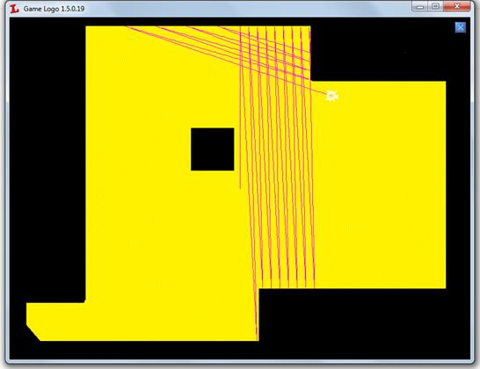

Рис 1 – N < 50 итераций алгоритма «Газонокосилка»

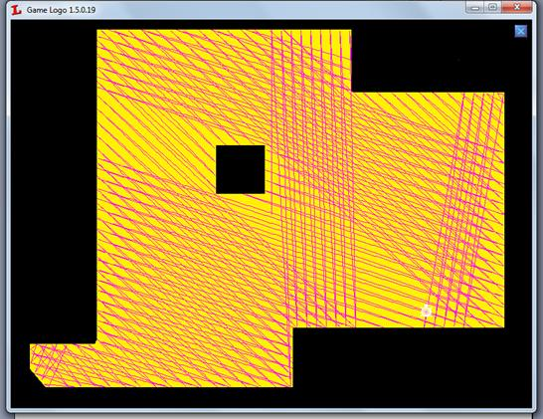

Рис 2 – N >100 итераций алгоритма «Газонокосилка»

**Описание симулятора Gazebo**

Gazebo - это программный пакет, моделирующий взаимодействие робота или даже популяции роботов с физическим миром. Детально описав робота можно тестировать как работу алгоритмов, так и физическую реализацию робота в виртуальной среде, до того, как собирать его в железе. Физический движок использующийся в Gazebo позволяет учитывать такие тонкости взаимодействия робота со средой как трение, мощность моторов, имитация сенсоров и камеры и т.д.

**Описание модели робота**

3-х мерная физическая модель робота в Gazebo описывается с помощью файла формата sdf. В данной работе возьмем пример модели робота “IRobot Create”.

Далее необходимо добавить роботу возможность видеть впереди себя:

<sensor name="laser" type="ray">

<pose>0.110000 0.000000 0.040000 0 0 -0.000000</pose>

<visualize>true</visualize>

<update_rate>30.0</update_rate>

<ray>

<scan>

<horizontal>

<samples>10</samples>

<resolution>1.000000</resolution>

<min_angle>-1.6</min_angle>

<max_angle>1.6</max_angle>

</horizontal>

</scan>

<range>

<min>0.050000</min>

<max>0.150000</max>

<resolution>0.100000</resolution>

</range>

</ray>

</sensor>

И подключить плагин для генерации сообщений:

<plugin name="laser" filename="libgazeboroslaser.so" />

В результате в gazebo появится топик с именем

/{имя работа}/{имя лазера}/scan

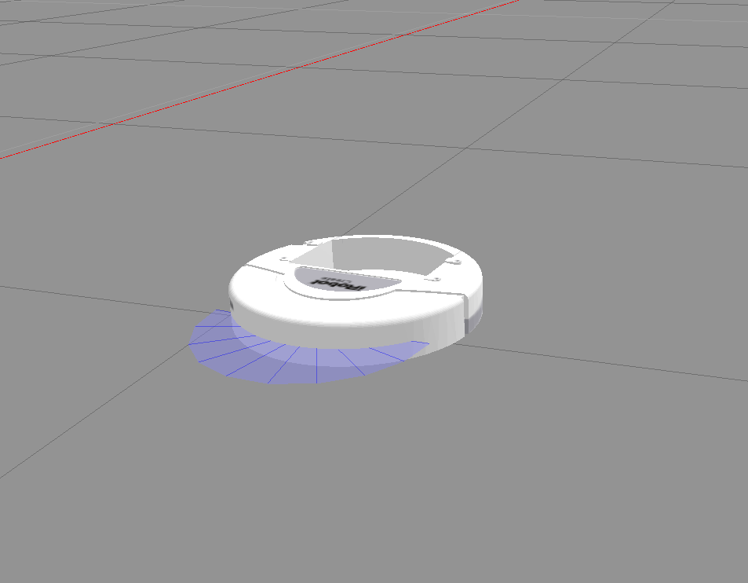

Рис 3 – Внешний вид модели робота

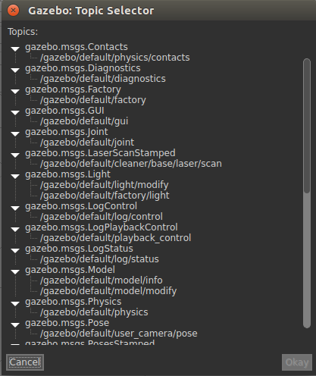

Рис 4 – Список топиков Gazebo

**Заключение**

Симулятор Gazebo позволяет быстро создать модель робота с генерацией данных сенсоров с опциональным шумом. Возможные сенсоры включают в себя лазерные дальномеры, 2D и 3D камеры, сенсоры типа Kinect, сенсоры прикосновения и проч. Gazebo интегрируется с ROS, что позволяет быстро протестировать работу алгоритма.